 |  | Escuela Politécnica Superior  Ingeniería Informática  Prácticas de Sistemas Informáticos 2
Grupo | 1311 | Práctica 1 | M | Fecha | dd/mm/aaaa
Alumno/a |  | De La Fuente, Simón, Iñaki
Alumno/a |  | Serrano, Zurita, Freddy

Práctica 1: Título

Cuestión número 1:
Ejercicio 1: incluya en la memoria de la practica pruebas de que se ha desplegado la aplicación web localmente y de que esta funciona. Al menos se debe incluir una copia del contenido del chero env así como una captura de pantalla en la que se muestre el resultado de interaccionar con cada uno de los endpoints. Las capturas deben mostrar el URL al que se conecta el navegador.

Hemos desplegado la aplicación, pero para ello utilizamos la base de datos proporcionada por la máquina virtual uno. Tras su puesta en marcha y creación de la base de datos voto, hemos cambiado el puerto en el fichero env ya que por el mapeo de puertos ese es el de psql.

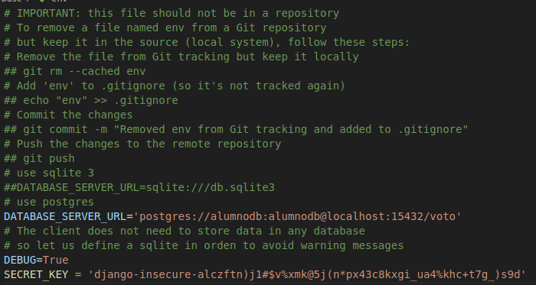

En la siguiente imagen podemos observar la página web en su estado inicial, tambien hemos añadido una dirección por defecto ya que al inicio nos encontrábamos con un error de 404 not found:
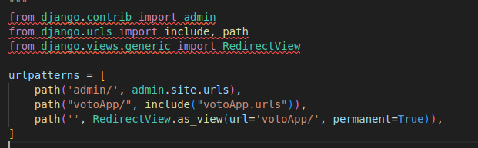

La página web en cuestión:
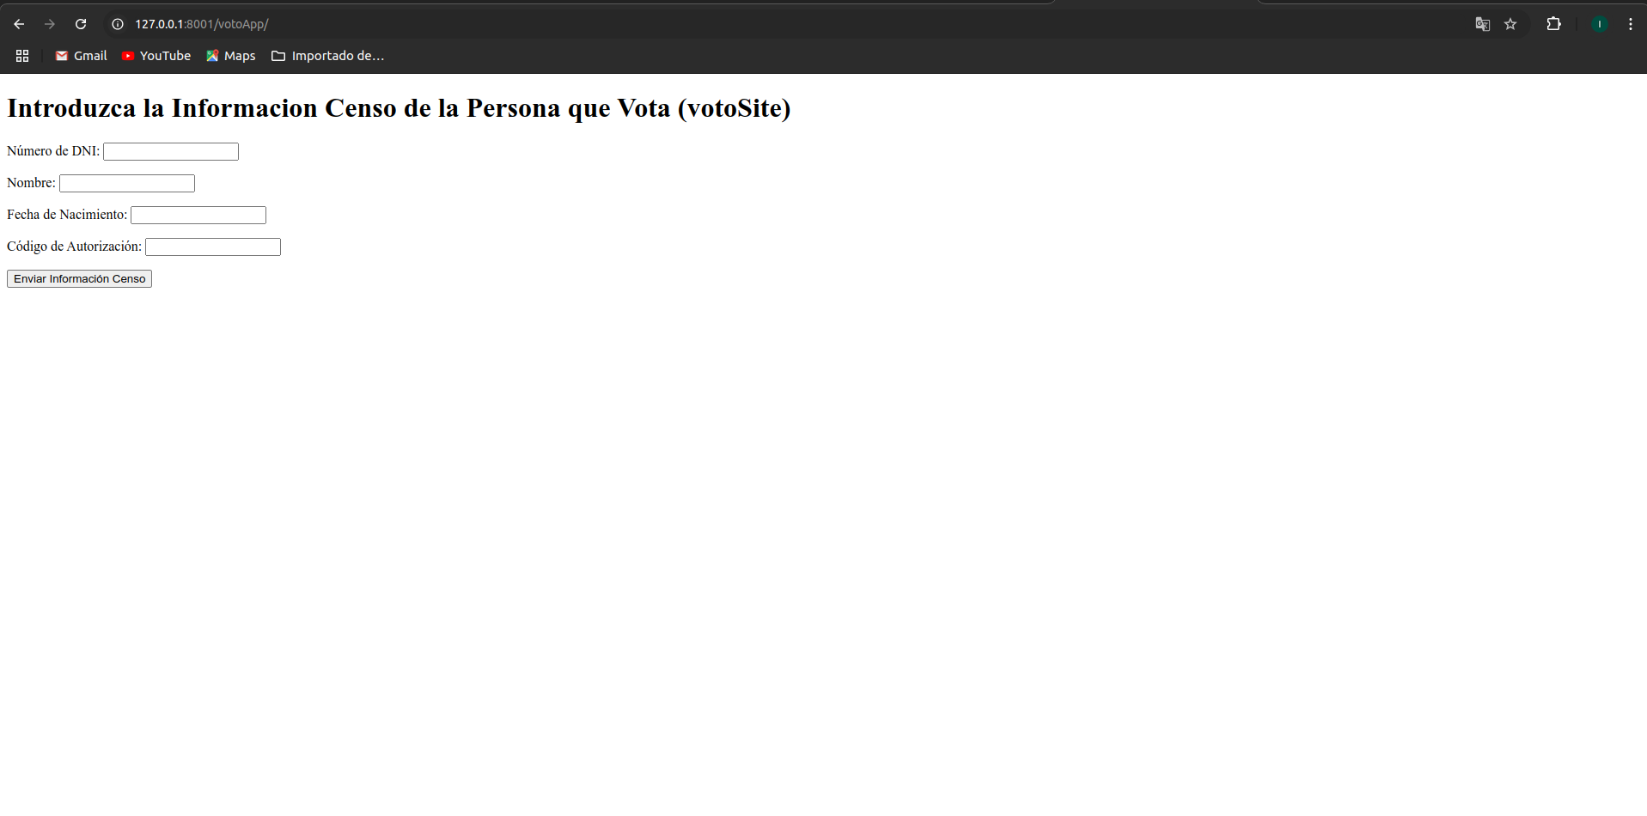

Cuestión número 2:
Ejercicio 2: ejecuta los test proporcionados con el proyecto base y comprueba que no devuelven errores. Adjunta en la memoria una captura de pantalla en la que se muestre el resultado de ejecutar los test (python manage.py test). Los test proporcionados deben tomarse como requisitos extras del sistema.
Tras la puesta en marcha y verificación de que todo funcionase, se ejecutaron los tests propuestos, dándo un resultado muy favorable y sin ningún error:
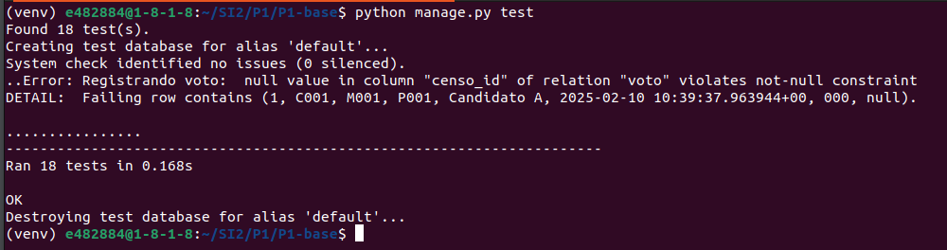

Cuestión número 3:
Ejercicio 3: incluya en la memoria de la practica pruebas de que se ha desplegado
la aplicación web P1-base usando las máquinas virtuales y de que esta funciona. Al
menos se debe incluir una copia del contenido del #chero env así como una captura
de pantalla en la que se muestre el resultado de registrar un voto. Esta última debe
mostrar claramente el URL al que se conecta el navegador.

Primero iniciamos la MV1, esta será la que tendrá la base de datos, hacemos el populate que otorga el manage.py para tener personas en el censo.
Arrancamos la MV2 y realizamos el anexo B, una vez realizamos el anexo A y B; Dentro de la MV2 en el fichero env debemos modificar la ruta de la base de datos, hacemos ifconfig en el host para sacar su ip; esta la introducimos en la ruta para el acceso a la base de datos como se muestra:
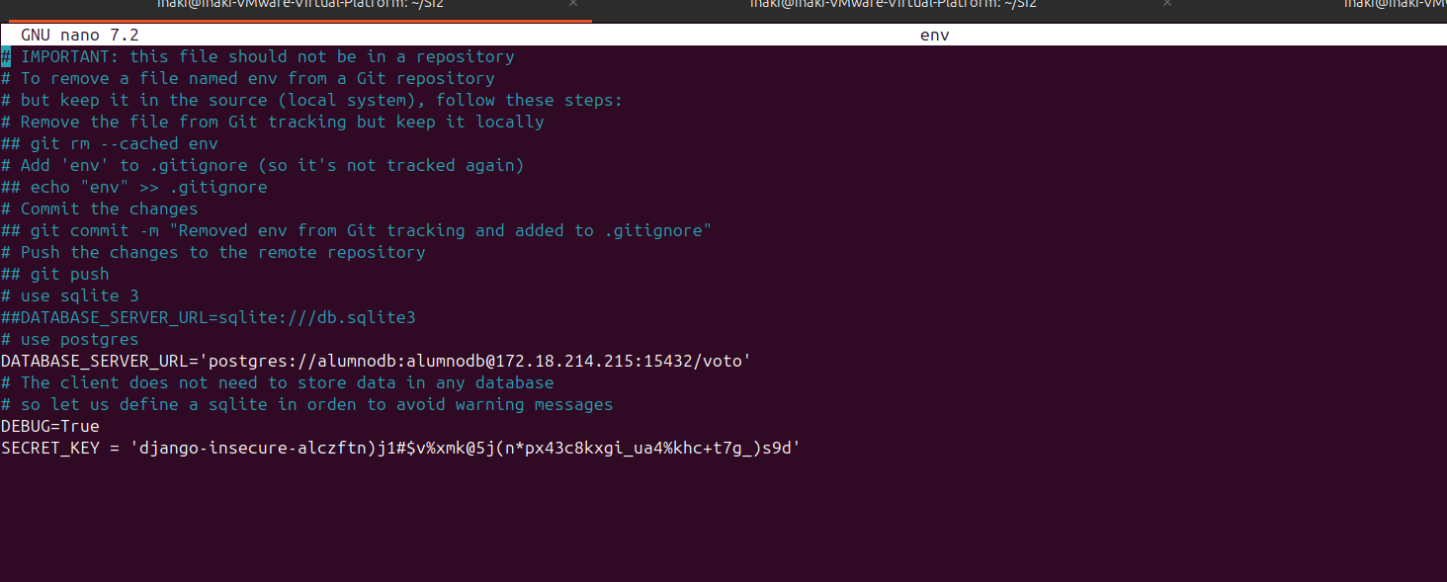

una vez tenemos gunicorn nos muestra lo siguente:
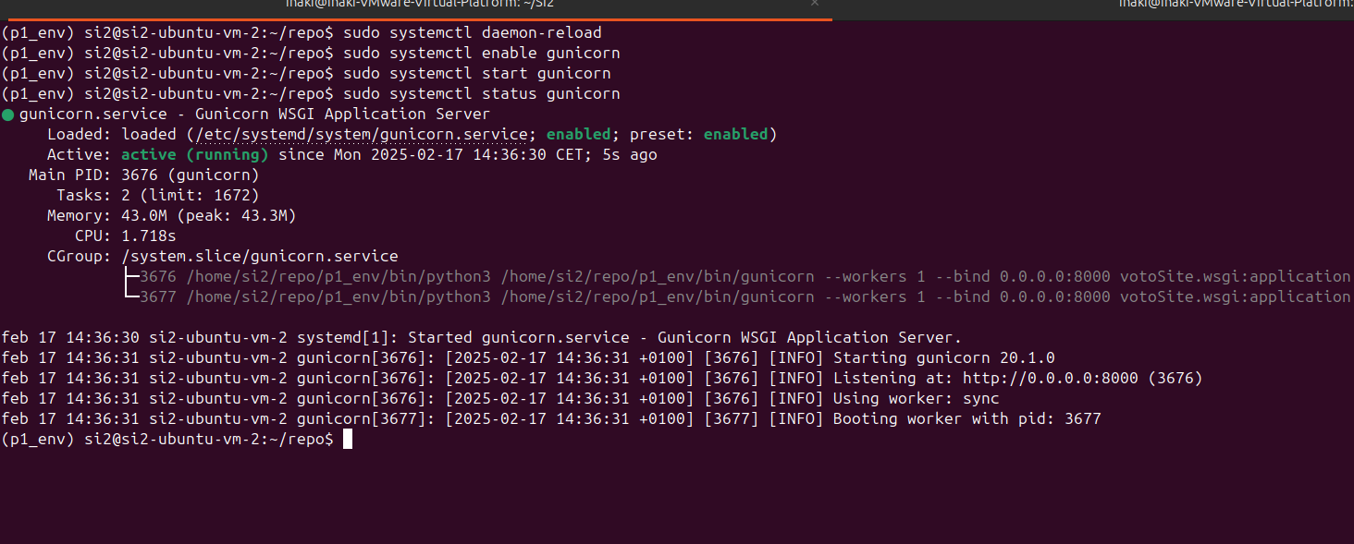

podremos comprobar que se está ejecutando la aplicación desde el navegador del host mediante la dirección localhost:28000; 28000 ya que ese es el puerto en la MV2:
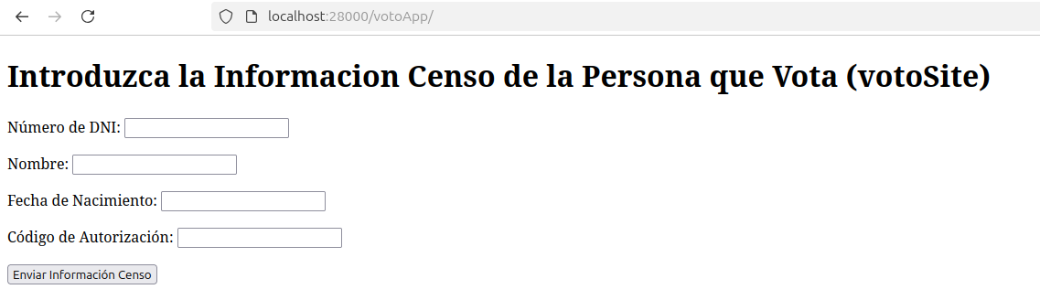
Para saber con que campos rellenarlo; nos metemos con el admin (iniciando sesión con el superusuario creado) para saber alguna persona que esté en el censo, en este caso nos decantamos con el primero que nos aparecía, es el siguiente:
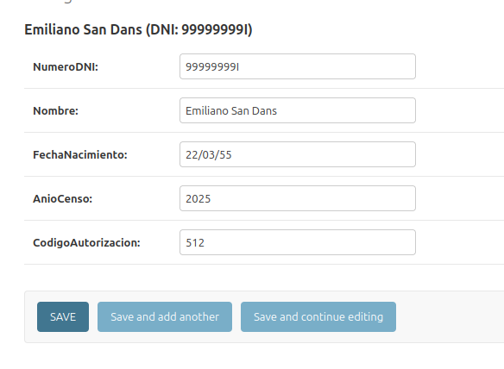

Tras rellenar los campos con esta información, nos aparece la sección de registro de voto y rellenamos los campos pertinentes:
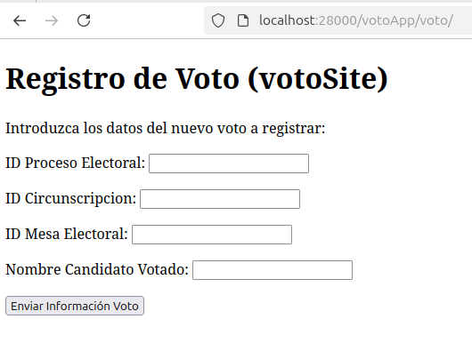

Una vez finalizado esto, tenemos la confirmación:
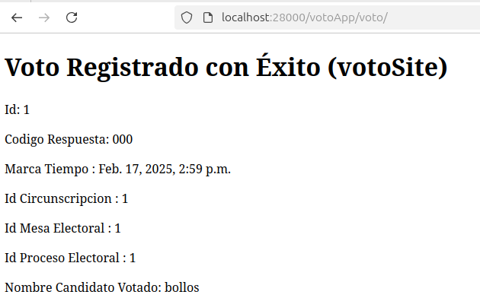

Cuestión número 4:
Ejercicio 4: El script de python incluido en el apéndice C lee 1000 entradas de la
base de datos #voto# una a una e imprime el tiempo de lectura. Ejecútalo desde el
ordenador host y reporta en la memoria de la práctica los siguientes casos:
1. la base de datos está en la máquina virtual VM1.
2. la base de datos no esta en la red local. Crea un base de datos llamada voto
en http://www.neon.tech y ejecuta el script contra esa base de datos
3. no se accede a la base de datos directamente. En Django, el mapeo de clases
a tablas se implementa mediante el ORM (Object-Relational Mapping), re-
escribe el script para que los votos se lean usando el sistema de modelos de
Django. Por ejemplo 'SELECT * FROM censo WHERE #numeroDNI# = %s' de-
bería ser Voto.objects.get(pk= %s). En este nuevo script no debe aparecer
código SQL).
Repite cada medida 7 veces y reporta el valor medio de las mismas así como su
desviación estándar. Además de los tiempos de lectura incluye en la memoria el
script reescrito, el contenido del #chero env en cada caso así como un comentario
sobre los resultados.

Ya teníamos la disposición necesaria del anterior ejercicio, solo nos queda ver la configuración del script y asegurarnos que es la correcta para conectarnos a la base de datos de la MV1:

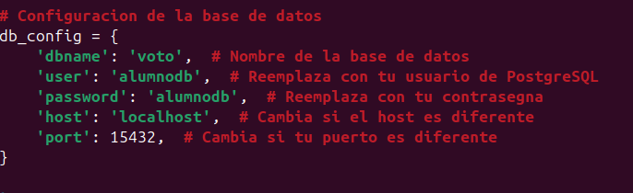

Se ha realizado un script que automatiza las pruebas, podemos ver el resultado de las mismas:
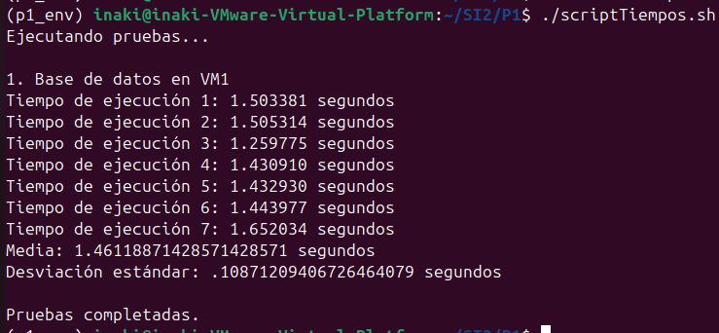

Neon:
Para la conexión con neon, tras el registro y puesta en marcha de la base de datos en su página web oficial; es hora de modificar el archivo de prueba, rellenándolo con las características que nos indica neon:
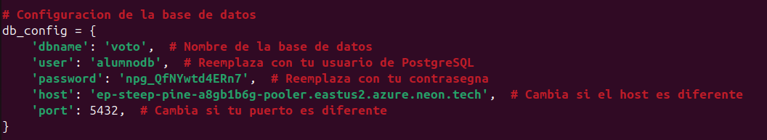
para hacer el populate también realizamos los cambios necesarios en el proyecto:
en el env:
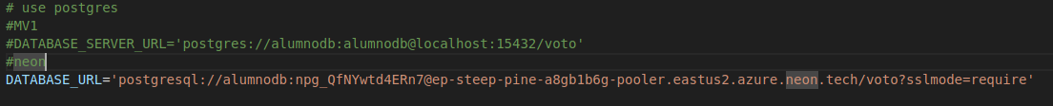

en el settings.py:
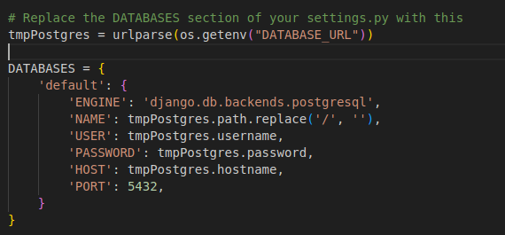

Una vez ejecutado el populate, ejecutamos nuestro script de tiempos, podemos observar un aumento de tiempo muy considerable:
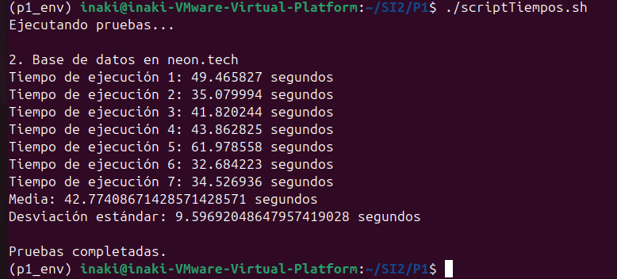

ORM y sqlite:
para realizar el último apartado deberemos usar la base de datos por defecto de django y deshacer los cambios en env y settings.py.
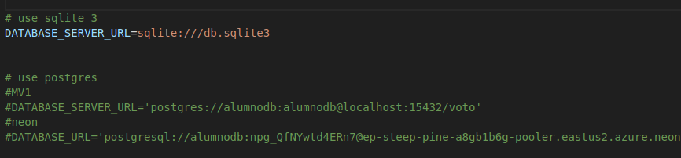
ya podemos realizar el populate; también es necesario (lo indican en el enucniado) modificar el archivo de pruebas; para usar ORM, el resultado es el siguiente:
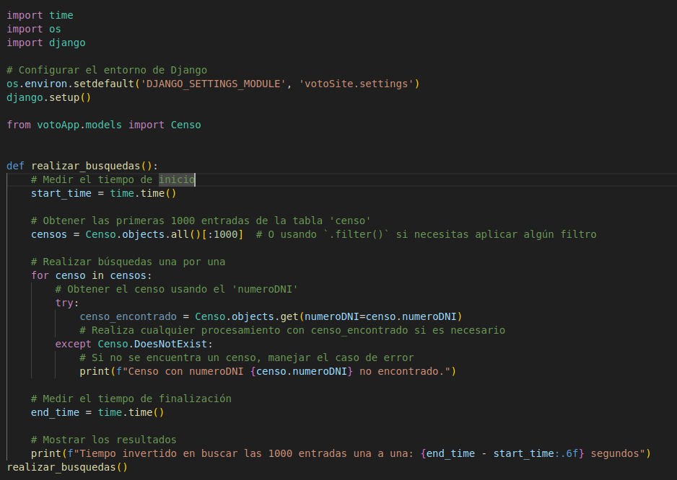
tras ejecutar el script de tiempos vemos la gran diferencia respecto a neon y una notable mejora respecto a psql en la MV1:
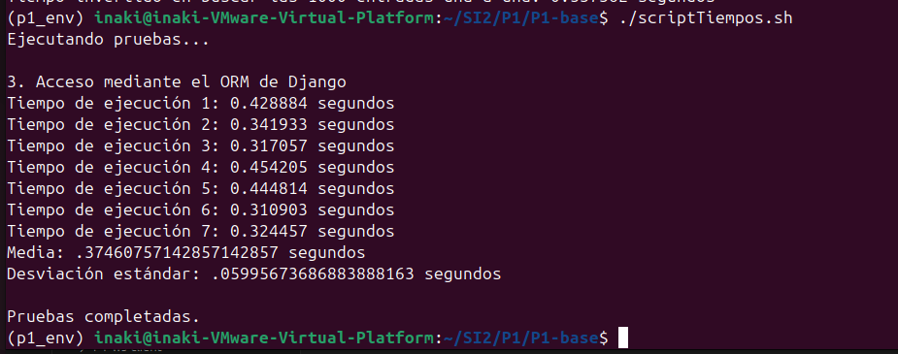

*cuestión interna de la pregunta 4
Cuestion 1: En el ejercicio anterior 7 repeticiones de cada medida proporcionan
una estimación fiable? Porqué?.

En una respuesta corta: Depende.
7 repeticiones en general es un test bastante escaso, y más en estos casos en los que realizar mas repeticiones no es muy costoso. Sería necesario la realización de mas tests para deshacernos de casos extremos como ocurren en el neon en nuestro caso. La deviación estandar es una buena medida para verificar esto, si es muy grande (siempre en su contexto), da un indicativo de mucha variablididad lo que implica pocos tests.

Cuestión número 5:
Texto de la cuestión
(Texto de la respuesta)

